# Nội dung Issue

* Thuê bao: **84942502299**
* Sử dụng 3 gói cước: PO_Mobile_Postpaid_Standard, SO_Mobile_Postpaid_Goi ALO2: Dong 145k, mien phi 700 phut_328, SO_Mobile_Postpaid_MAX
* Chỉ có một gói SO: SO_Mobile_Postpaid_Goi ALO2: Dong 145k, mien phi 700 phut_328 có Balance: Voice_Alo_2, 42000 Seconds

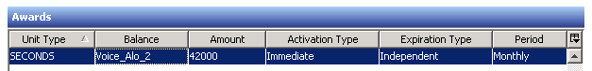

* Các gói còn lại không có Balance Seconds
* Nhưng trong CCC, Remain Balance của một Transaction lại lên tới: 70212 > 42000 🡺 Lỗi???

